http://oka-info.ru/

http://www.glazey.info/

Дурдом - это у нас в головах
Лариса Метельская
Поделиться…
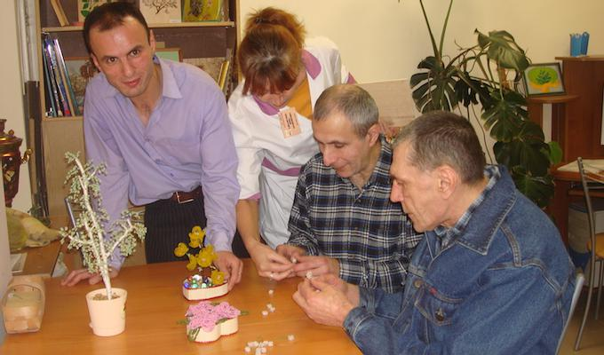
Репортаж из самого закрытого учреждения на юге Подмосковья

Про инвалидов в нашей стране говорить как-то не принято. Может, недавняя паралимпиада что-то и изменит в сознании людей, но вряд ли кардинально. Я это к тому, что цивилизованность, гуманность общества как раз и измеряется отношением к особенным людям. Они - это мы, только отказывающиеся себя узнавать. Медики давно знают, что в любой момент мы можем поменяться с ними местами.
Это начинаешь понимать, оказавшись на территории, попасть на которую всегда было не просто. Это ей мы присваивали обидные имена типа «дурка», «дурдом», даже не пытаясь понять, как не правы по отношению к людям, чьё сознание пошло иным, нам незнакомым путём.
В Данковском психоневрологическом интернате (ПНИ) я уже бывала. Но в тот, первый раз, лет десять назад, мой визит сюда был полулегальным: просто договорилась со знакомой медсестрой. Работники интерната, с которыми вела переговоры, были непреклонны, ссылались на многочисленные запрещающие инструкции. Теперь то ли запретов меньше стало, то ли ветры перемен, освежили атмосферу в социальной политике государства, только шла я по здешним этажам спокойно, не засекречиваясь и едва успевая здороваться с попадающимися навстречу молодыми и пожилыми клиентами.
Именно клиентами интерната, но никак не больными, на чём особенно настаивала его директор Нина Зиновьева. Ибо возглавляемое ею учреждение не относится к лечебным. Оно, хотя и стационарное, имеет чисто социальную направленность. У тех, кто находится здесь, есть и прописка, и медицинский полис, и социальная карта, и возможность разнообразить досуг.
Исторически так сложилось, что Данковский ПНИ находится под юрисдикцией департамента соцзащиты Москвы. Когда речь об этом заходит, мне рассказывают, что в нынешнем году интернату исполнится 90 лет: старейшее учреждение такого типа в Московской области.
Сначала в кирпичных зданиях, построенных вблизи Данковского пруда при въезде в Приокско-Террасный заповедник еще фабрикантшей Мараевой, был открыт своего рода Дом отдыха для работников текстильных предприятий, преобладавших в начале прошлого столетия в Серпухове. Но вскоре после Октябрьской революции, в 1924 году, сюда привезли первых инвалидов, которые нуждались в реабилитации и постороннем уходе.
С 1930 года Мосгорсобес забрал все здешние постройки на свой баланс и организовал тут дом инвалидов № 2, первым директором которого стал А.Г. Блахтин, главным врачом - М.Д. Лехно. Уже тогда здесь была серьёзная медицинская база: собственный рентгенкабинет, стоматологический, процедурные, провизорская, аптека. Ещё меня поразил факт наличия шикарной библиотеки в 56 тысяч томов.
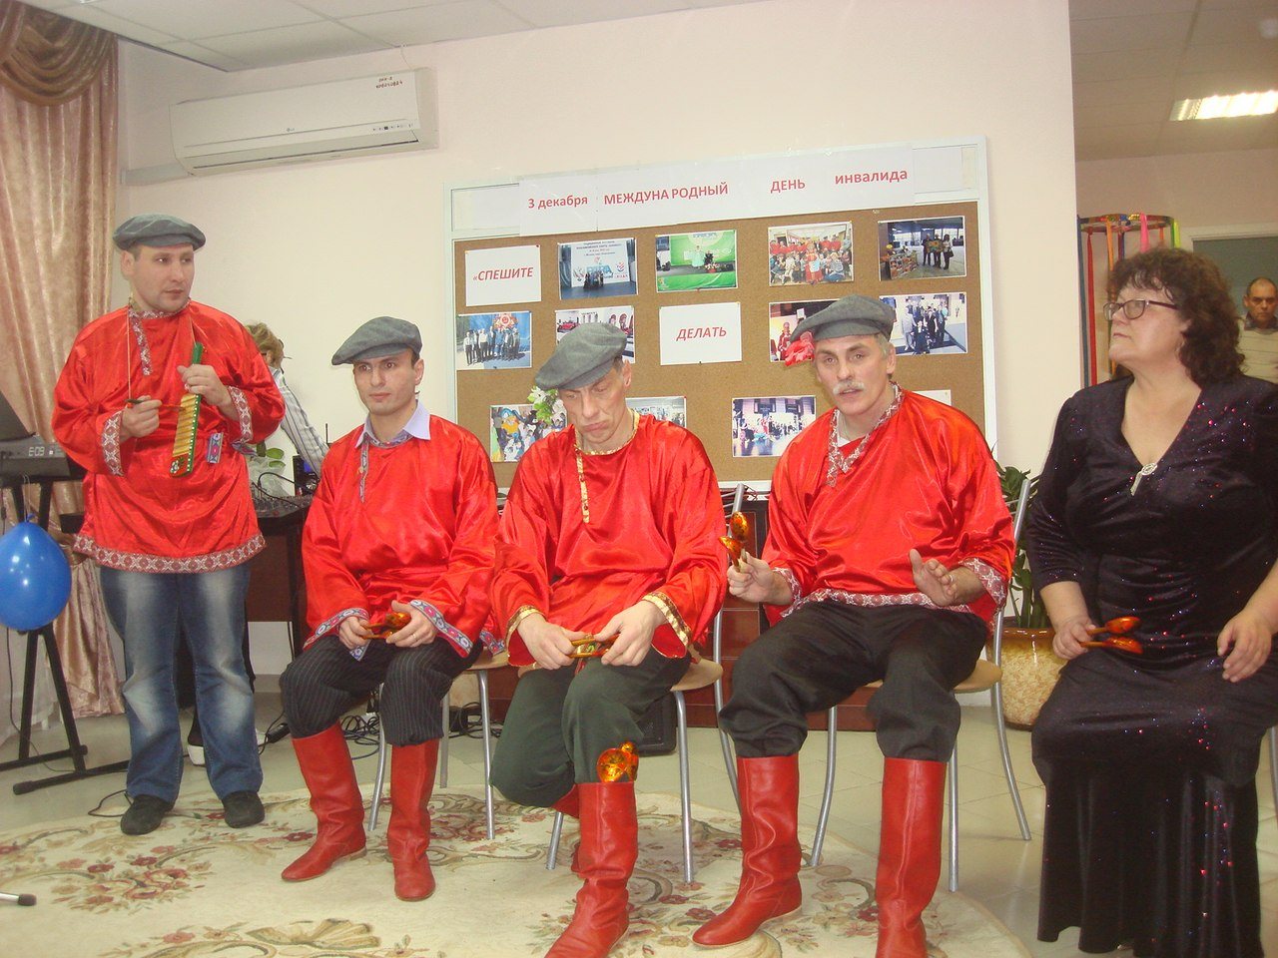
А в годы войны число постояльцев дома инвалидов удвоилось. Уже жили не 600 человек как в тридцатые, а почти 1300. Из Данков на фронт отправляли сотни, тысячи ватников, свитеров, носков, варежек, горы нательного белья. Всё это было сшито и связано инвалидами. Здешние постояльцы и на полях соседнего колхоза «Рассвет» работали, зарабатывая овощи, картофель на целый год. В мирное время уже интернат обзаведётся собственными полями, скотным двором, которых теперь нет. Подсобное хозяйство рухнуло в девяностые. Но здесь не похоронили планы на его восстановление.
Я не вдавалась в тонкости причин, по которым люди попадают в интернат. Сколько постояльцев, столько историй. Нередко отягощённых серьёзным медицинским диагнозом. Или сразу несколькими. Интересовало другое. Есть ли возможность отсюда выйти человеком социализированным, который сможет без посторонней помощи существовать. Нет, не просто существовать на манер амёбы, полноценно жить в нашем совсем не гуманном обществе.
- Этим здесь мы как раз и заняты. Если хотя бы одному человеку удаётся помочь - уже радость, а у нас таких, возвращённых в обычную жизнь, устроившихся в ней - десятки, - на прямо поставленный вопрос также прямо отвечает Нина Зиновьева.
Кстати, это с её приходом в интернат он начал резко меняться, осовремениваться. И не только внешне, обзаведясь газонами, клумбами, отремонтированными фасадами, Здесь поменялся сам принцип работы с клиентами. В них видят в первую очередь людей с некоторыми проблемами, а не больных с приклеенным намертво пожизненным диагнозом, хотя, если быть до конца честным, здесь есть, конечно же, и тяжелобольные люди, чья жизнь волею судьбы ограничена стенами палаты.
Но даже эти палаты стараются одомашнить. У большинства здешних обитателей есть весь современный «джентльменский набор»: мобильники, компьютеры, и прочие гаджеты. Возможность покидать стены интерната, самостоятельно распоряжаться личными деньгами. И они вовсе не против, когда им ненавязчиво помогают куда-то съездить, сделать нужную покупку, социальные педагоги-воспитатели, количество которых за последние годы удвоилось. Это на их плечи ложиться тяжкий труд по реабилитации здешних жильцов, которым не три года и не десять лет, а от 18 и до…
С воспитателями познакомлюсь позднее, слушая истории внутриинтернатской жизни, разглядывая стенды со всяческими поделками, выполненными здешними постояльцами, побывав на концерте, устроенном интернатскими.
До песен и танцев ещё дойду. Начну с куда как более серьёзных вещей. В интернат нередко попадают люди, в силу своей незащищённости оказавшиеся или в лапах мошенников, или не сумевшие вовремя оформить положенные документы. То паспорта у них нет, то куда-то квартира подевалась, хотя по уцелевшим документам она, вроде бы, и наличествует.
От Марии Денисовой довелось услышать не одну историю о том, какими непростыми путями приходится двигаться, восстанавливая человека в правах. С нуля ведь начинать приходиться, с элементарных справок, со свидетельства о рождении. А уже и загс сменил свою подчинённость, а то и адрес, и родственников, даже дальних, которые бы подтвердили метрические данные человека, не осталось. Запрос за запросом шлются по самым разным адресам, часами в многочисленных присутственных учреждениях просиживает Мария Сергеевна. Ей твердят - «нет данных», она - «проверьте ещё раз.
Не даром говорится - ищите и обрящете, - удаётся и раскопать, и восстановить. И вот уже человек вновь въехал в собственную столичную квартиру, перестав быть клиентом интерната, пенсию получает, социальные пособия. Жаль, что мы, журналисты, мало про подобные позитивные истории пишем, чаще про то, как в социальных учреждениях норовят обмануть да обобрать человека.
- Может, когда-то подобное и случалось, но сейчас и законы толковые прописаны, защищающие инвалидов, и контроль за их надлежащим исполнением жёсткий. У нас, например, проверок бывает столько, что даже не перечислить все. Опять же опекунский совет контролирует каждую нестандартную ситуацию. Плюс постоянный пригляд совета попечительского, который возглавляет глава Данковского поселения Николай Михайлин,- развеивает мои сомнения Нина Алексеевна.
И зовёт пройтись по интернату. Мы спускаемся на минус первый этаж, по-русски, в подвал. Но так его после недавних ремонтов уж точно не назовёшь. Светлый коридор, масса кабинетов, пока по большей части пустующих. У директора с обновлёнными площадями много планов связано. Скажем, расширение списка медуслуг, оказываемых как интернатским, так и населению. Помните, я рассказывала в начале статьи про то, что ПНИ всегда славился хорошей лечебной и диагностической базой. Так вот, она на сегодня - мощнейшая в южном Подмосковье. Опять же есть планы по расширению базы досуговой. Короче, было бы где, а чем заняться - уж точно найдётся.
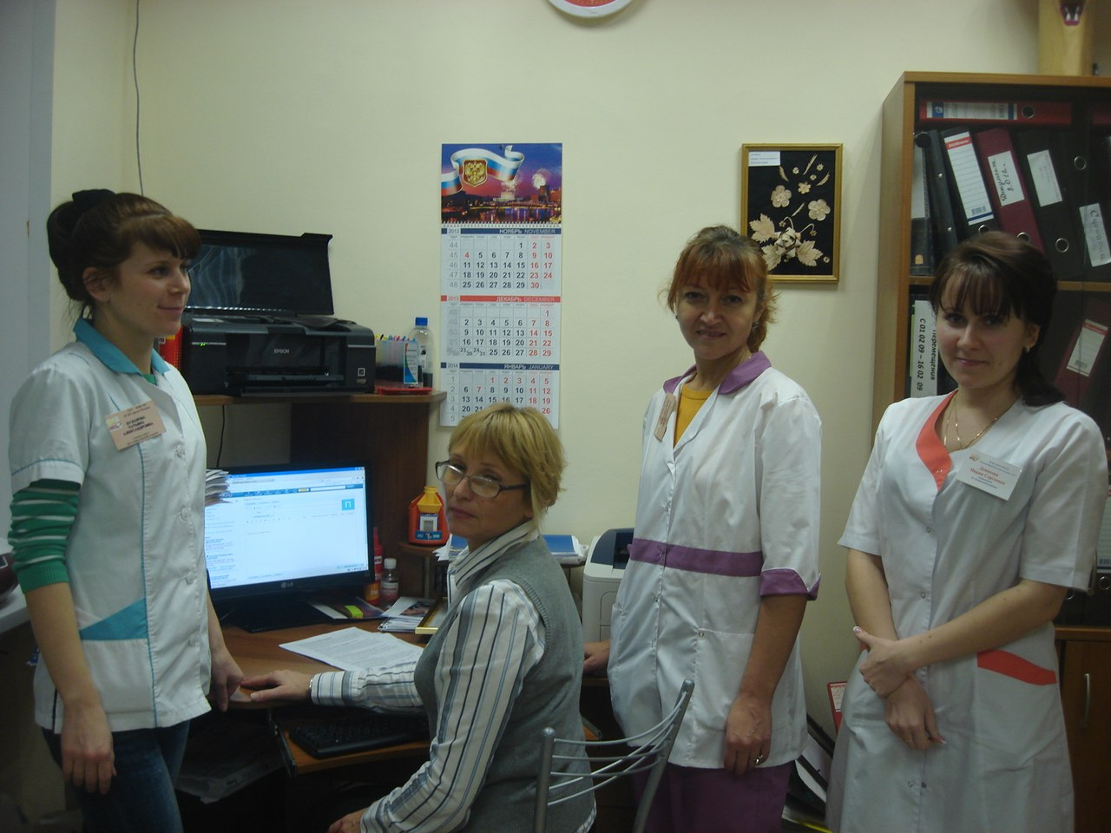
Я периодически замираю возле витрин с изделиями из бисера. Мне чуть позже представят нескольких мужчин, авторов этих работ. Вот уж не представляла, что крохотные бисеринки послушны широким ладоням и пальцам, никогда не знавшим маникюров. Говорю об этом вслух. Похвале радуется хозяйка кружка бисероплетения Ирина Байрамкулова, сами же авторы работ чисто по-мужски стараются не реагировать на комплимент.
Зато охотно реагируют и на похвалы, и на аплодисменты местные музыканты. Только что выступили гитаристы. Обучавшая мужчин Галина Воронова тихо рассказывает, что они взяли в руки инструменты полгода назад. И уже так играют? Поражаюсь я. Да, не плохо. Констатирует без тени пафоса Галина.
Потом на импровизируемой сцене появляется ансамбль ложкарей, его сменяет шумовой оркестр, оба - плод трудов воспитателя Галины Горячевой. Эти коллективы ездят выступать на районные праздники, в родственные учреждения. В последних не простые зрители, медики глазам своим не верят, твердя, что это не реально - привить музыкальные навыки людям, практически не обучаемым с точки зрения имеющегося у них диагноза.
Директор озвучила до поры, до времени скрываемый сюрприз. Здешний танцевальный дуэт «Вдохновение» - воспитатель Ольга Макогоненко и колясочник Александр Калинкин вошли в число победителей недавнего международного конкурса, в котором принимали участие люди с ограниченными возможностями. У них - диплом третьей степени. Его-то Зиновьева и вручила танцорам сразу после того, как отзвучал вальс из фильма «Мой ласковый и нежный зверь».
Собираюсь уходить. А мне всё рассказывают и рассказывают. Про здешний кукольный театр, про костюмированные праздники, про волейбольные состязания меж клиентами и персоналом, в которых тон задает Нина Зиновьева. А в зале, где недавно завершился концерт, опять звучит музыка. Начались танцы.
21 марта 2014

